**第七单元达标测试卷**

**一、用两种方法写出钟面上的时间。(8分)**

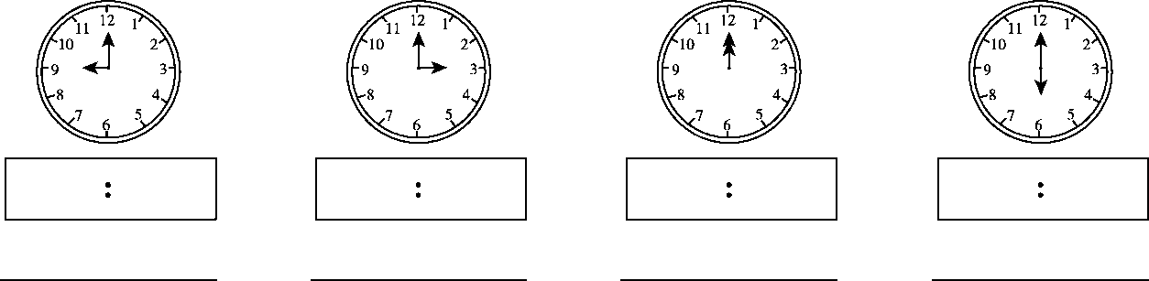

**二、连一连。(12分)**

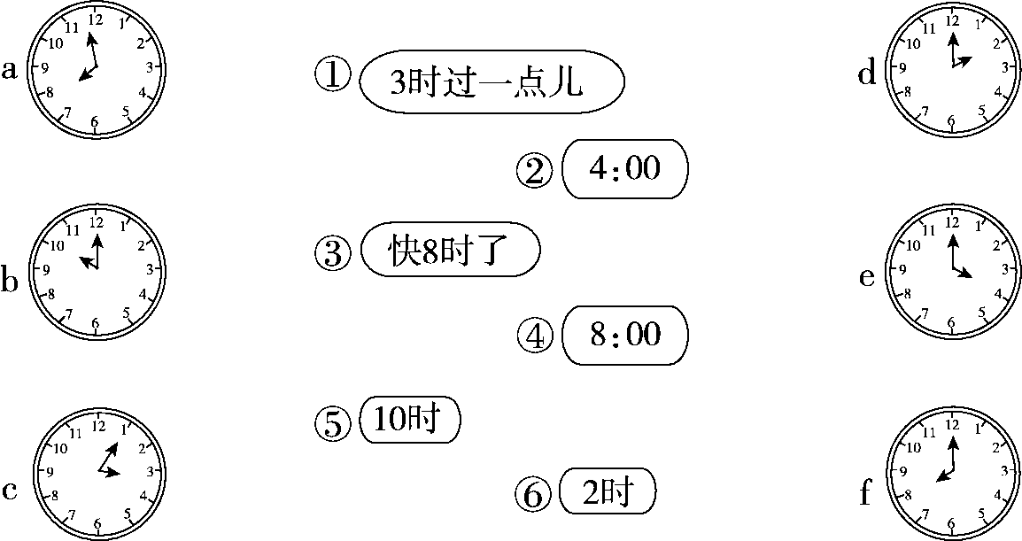

**三、小动物们说得对吗？对的在(　　)里画“√”，错的画“×”，并改正。(12分)**

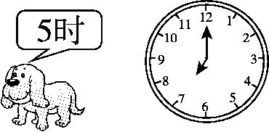　　　　　　　　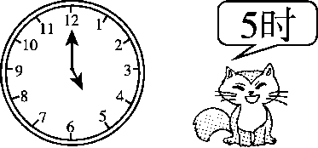

(　　)改正：________　　　　(　　)改正：________

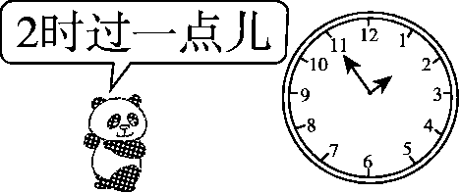　　　　　　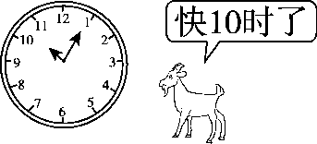

(　　)改正：________　　　　(　　)改正：________

**四、我会正确选择。(在正确答案下面的里画“√”)(每题3分，共12分)**

1．下面哪个钟表是好的?

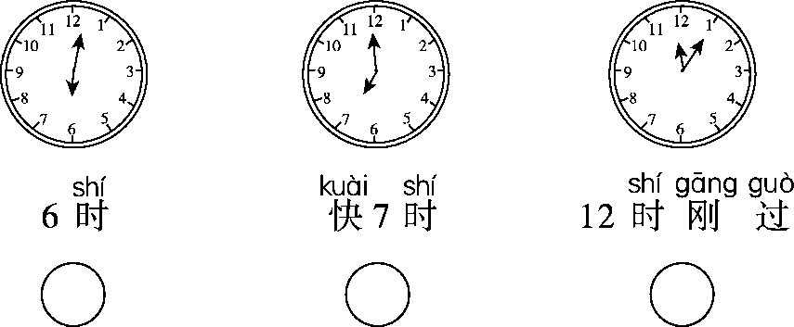

2.

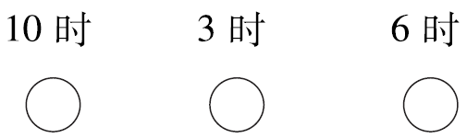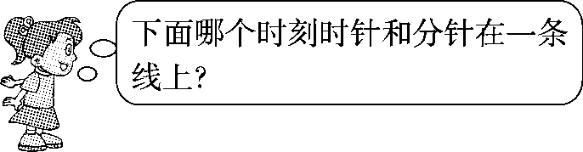

3.

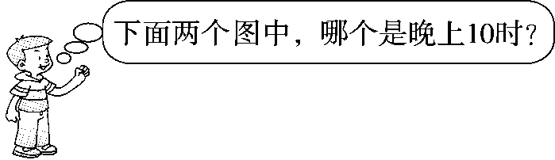

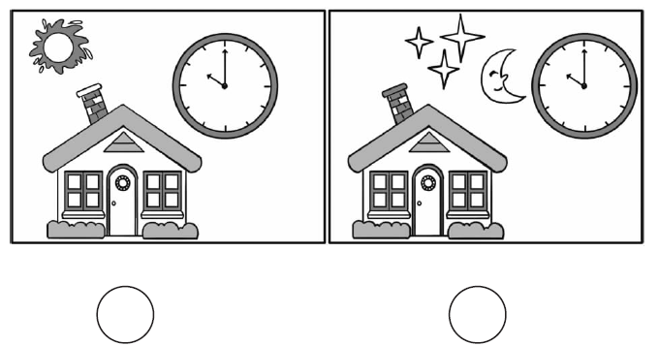

4．选出合适的时刻。

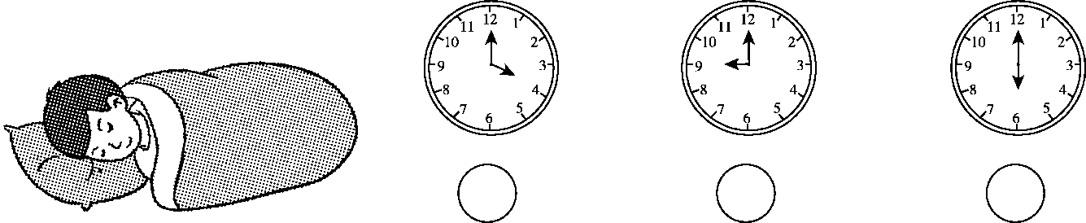

**五、根据时间的先后顺序连一连。(8分)**

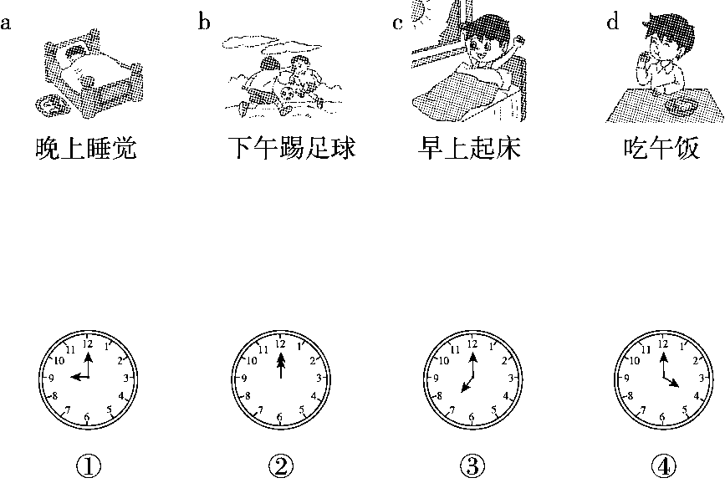

**六、圈出正确的答案。(6分)**

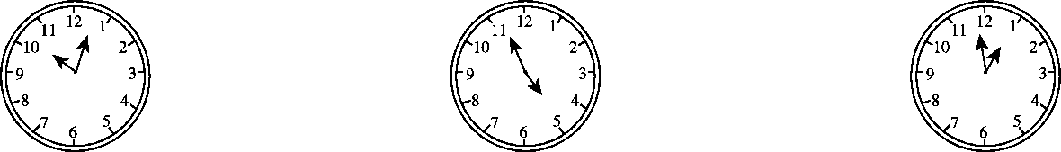

快10时了

10时刚过　　　　快5时了

5时刚过　　　　　快1时了

1时刚过

**七、想一想，填一填。(8分)**

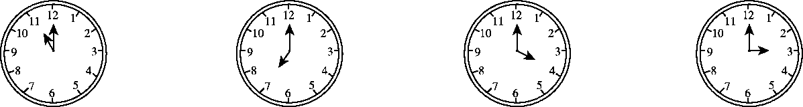

|  |  |  |  |
| --- | --- | --- | --- |
| 再过1小时  是（） | 两个小时前  是（） | 两个小时前  是（） | 两个小时前  是（） |

**八、我会画漏掉的时针或分针。(12分)**

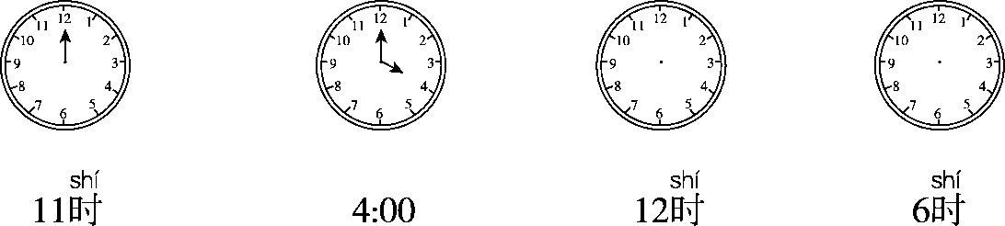

九、根据规律画出最后一个钟面的时针和分针。(7分)

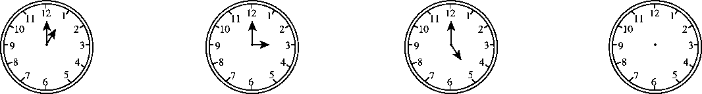

十、解决问题。(1题10分，2题5分，共15分)

1．(变式题)填一填，连一连。

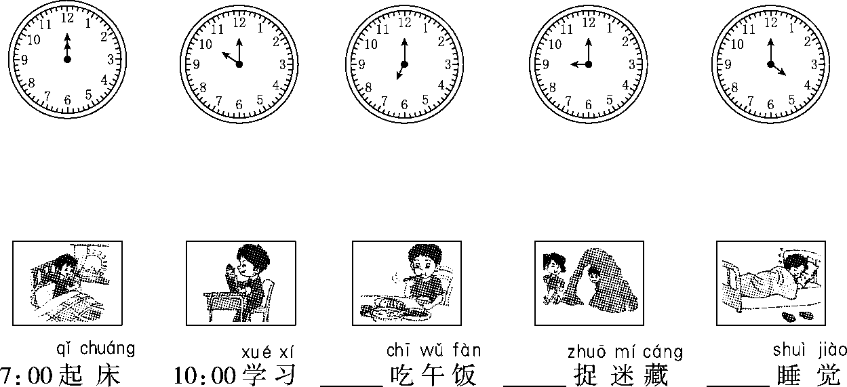

2．下面是鸭子和公鸡起床的时间。

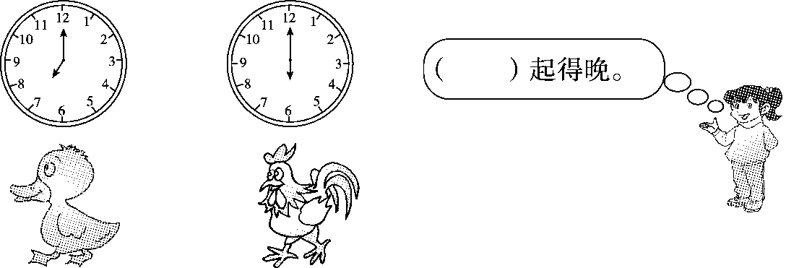

**答案**

一、9：00　3：00　12：00　6：00

9时　 3时　 12时　 6时

二、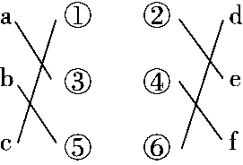

三、×　7时　√　×　快2时了

×　10时过一点儿

四、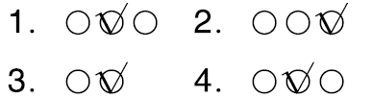

五、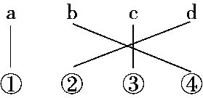

六、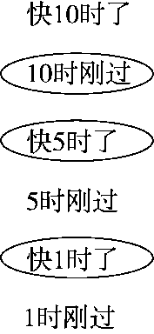

七、12：00　5：00　2：00　5：00

**[点拨]**第1个钟面上显示的是11：00，再过1小时是12：00；第2个钟面上显示的是7：00，2小时前是5：00；第3个钟面上显示的是4：00，2小时前是2：00；第4个钟面上显示的是3：00，2小时后是5：00。

八、略。

九、画时针指向7，分针指向12

十、1．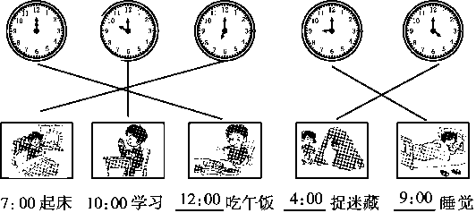

2．鸭子